广东大地通讯集团
集团总部：广东省东莞市东城区东城中路大地大厦； 集团官方网站：www.dadicom.cn；
招聘官方微博：http://weibo.com/dadizps； 邮 箱：cui.min@dadicom.cn；
联系人：崔小姐，办公电话：0769-23066666-9660； 手机：13929458888； QQ: 285133046

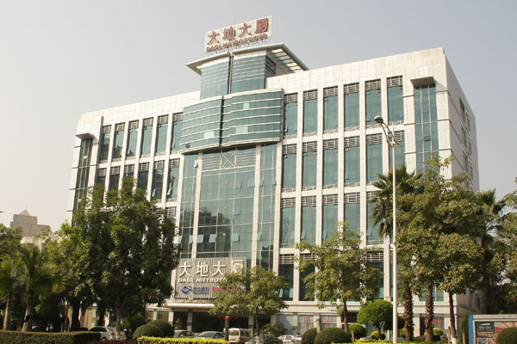
广东大地通讯集团成立于1991年，集团总部大地大厦位于国际制造业名城东莞市东城区。经过21年的发展，大地通讯已成长为国内最优秀的手机及应用产品服务商，是目前国内唯一一家同时具备连锁服务、手机应用服务、网络运营的大型通讯集团。集团目前拥有员工6000多人，全国门店数量近千家，遍布全国20个省份100多个城市；先后荣获“中国连锁经营企业100强”、“中国信息化建设企业500强” “中国商业名牌”、“中国十大特许经营品牌”、“中国七大最具成长性连锁企业”等系列荣誉称号。
大地通讯全面代理国内外各知名品牌手机，拥有国内外各知名品牌手机、配件及3C类产品的全面代理权，是包括苹果、诺基亚、三星、索爱、摩托罗拉、HTC、康佳、金立、天语等国内外著名厂商的直供连锁机构；遍布全国20个省份的服务店均能提供各类品牌手机、配件产品、手机应用产品及各类品牌手机的保修支持。【更多请直接点击集团官网】
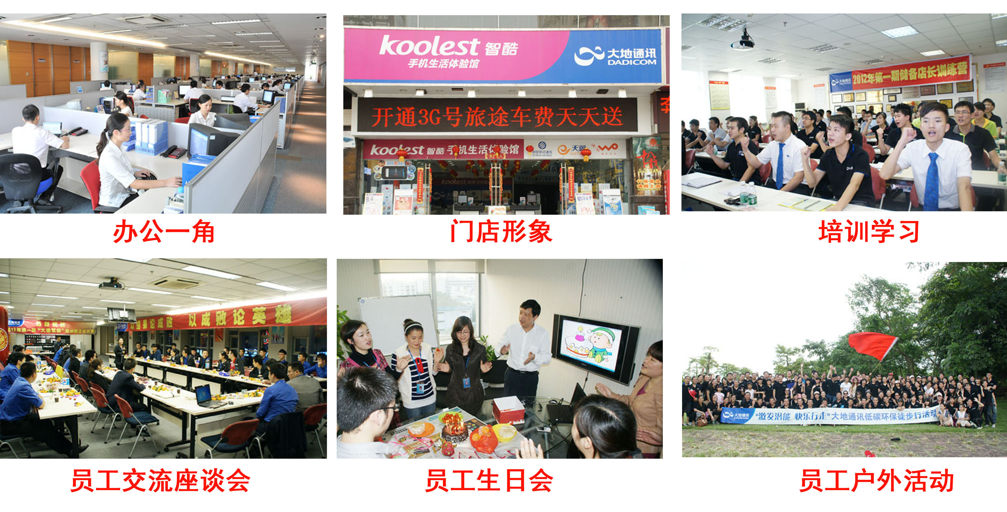

大地通讯集团人力资源管理体系简介
一、工作时间/集团福利
1、每天工作9-10小时，每月休息5天（重大节假日假期及年假除外）
2、免费提供住宿；
3、集团购买社保（五险：养老、医疗、工伤、失业、生育）；
4、每年带薪年假、法定假（十一、五一、元旦、中秋、清明等）；
5、集团设立中共党支部，并定期举行党员活动；
6、集团拥有资深培训讲师班子和完善的培训体系。
7、每月定期举行“与总裁有约”活动，并官方微博全程直播；
8、对管理层，集团有住房共建、汽车共建计划、培养计划等；
9、各部门拥有团队活动基金，定期举行羽毛球比赛、登山活动、中秋派对等；
10、其它福利：如：带薪培训等。
二、职业生涯发展规划
集团为员工提供广阔的多领域/多岗位的发展空间，可跨部门/跨岗位异动发展，同时大胆起用年轻管理干部，为有志在通讯领域一展拳脚的伙伴们提供施展才华的平台。集团现经理级、总监级营销管理人员中，90%以上都是从一线成长起来的年轻干部，而连锁企业快速发展的内在需求，也为一线员工提供了更为广阔的晋升机会。
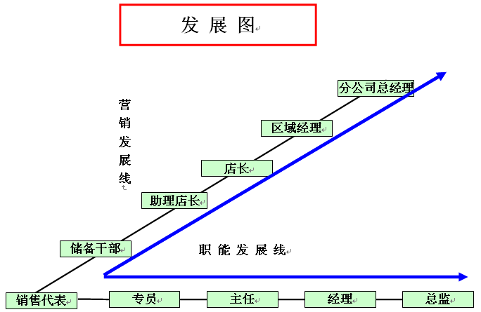
对应届毕业生，经过半年左右的储备期培养，可晋升为正式的营业厅或营业店店长，全面负责一家门店的经营管理工作，为以后在营销领域的进一步发展打下良好的基础。

广东大地通讯连锁服务有限公司招聘职位
岗位名称 | 人数 | 岗 位 说 明
储备干部 | 20名 | 工作职责：作为店长储备人员，注重管理协调能力，销售能力；协助主管处理门店日常事务，完成个人毛利、运营商及其他专项指标，门店相关经营指标。  任职要求：  1、大专以上学历，性别不限；  2、性格开朗、积极主动，喜欢挑战，抗压性强；  3、较强的管理能力、沟通能力、协调能力、谈判能力；  4、寒暑假做过销售类工作或担任学生干部的优秀毕业生可优先考虑，专业不限。  发展方向：店长 － 区域经理 - 分公司经理  【半年内培养成助理店长，一年内培养成店长，两年内培养成区域主管】  薪资结构：基本工资 + 绩效奖金 + 超额毛利提成 + 现金奖励 + 其他  工资：底薪（2000元— 2200元）+ 奖金 （月收入约3000—8000元，免费提供住宿）  工作地点：全国各省。
客户代表 | 不限 | 工作职责：负责门店手机产品、配件及相关增值业务的销售工作；完成个人毛利、运营商及其他专项指标；协助完成门店相关经营指标。  任职要求：  1、年龄18-26岁，女身高1.55m以上，男身高1.65m以上，形象良好；  2、性格开朗、喜欢挑战、抗压性强、积极主动、热爱销售；  3、对数码产品有浓厚兴趣且有志于在通讯行业发展。  发展方向：储备干部－店长－区域经理  薪资结构：基本工资 + 绩效奖金 + 超额毛利提成 + 现金奖励 + 其他  工资：底薪（1600元— 1800元）+ 奖金 （月收入约2600—4000元，免费提供住宿）  工作地点：全国各省。
门店  核算会计 | 不限 | 工作职责：负责门店日常经营活动收款及支付；严格执行公司各项制度，监督门店日常经营活动；负责日常系统操作、发票管理及日常数据统计汇总。  任职要求：  1、年龄18-24岁，女身高1.55m以上，男身高1.65m以上，形象良好；  2、诚信、严谨、细致、耐心，责任心强；  3、热爱财务工作、较扎实的会计知识，熟练用友/金蝶软件和计算机基础操作。  薪资结构：基本工资 + 工作量奖金 + 毛利提成 + 现金奖励 + 其他  综合薪资：2400-4500元/月  备注：表现出色者在6-12个月可竞聘集团总部财务会计、核算会计相关岗位。  工作地点：全国各省。
门店  仓管员 | 不限 | 工作职责：管理服务店货物进、销、存数量和质量安全；执行公司对货物管理的各项制度，并按流程操作；监督其它人员对公司货物管理制度的执行，对违规违纪现象及时上报。  任职要求：  1、年龄18-24岁，女身高1.55m以上，男身高1.65m以上，形象良好；  2、接受能力、学习能力强，诚实守信、吃苦耐劳；  3、物流管理知识扎实、计算机操作熟练；  薪资结构：基本工资 + 工作量奖金 + 毛利提成 +现金奖励 + 其他  综合薪资：2600-4500元/月  备注：表现出色者可竞聘集团总部物流管理部相关岗位。  工作地点：全国各省。
售后文员 | 10名 | 工作职责：负责前台客户维修机受理、 保（维）机客户资料和维修资料登记、录入，保（维）机分发， 处理日常客户反馈意见及投诉，及时跟踪售后机。  任职要求：  1、女，18-27岁，中专以上学历，形象良好；  2、打字速度快，熟练使用OFFICE办公软件，会用EXCEL制作各种报表；  3、工作认真负责，细心有耐心，沟通能力、抗压能力强。  薪资结构：基本工资 + 奖金 + 生活补贴  工作地点：东莞市区及各镇区
注：工作地点主要在广东省内各服务店，其他地区可参考学生意向安排。

